План-конспект занятия
педагога дополнительного образования
Таболин Сергей Альбертович
Объединение – Вольная борьба.
Программа – Вольная борьба.
Группы - 01-66.01-67.01-68.
Дата проведения: - 14.12.2023.
Время проведения:15:00.16:40.18:20.
Тема занятия: «Эстафета. Эстафеты с элементами челночного бега».
Цель занятия: Изучение эстафет.
Рекомендуемый комплекс упражнений:
Разминка
- упражнения для головы: наклоны крестом, круговое вращение, повороты;
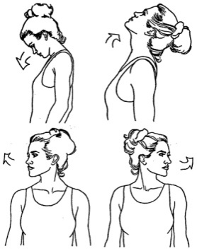
-

упражнения для плеч: поднимание-опускание, вращение;
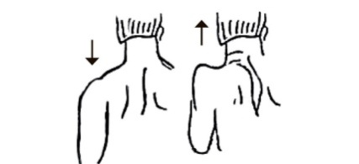
- упражнения для рук: вращение кистями, предплечьями, всей рукой;
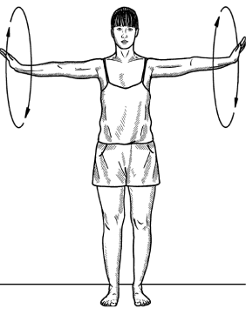
- упражнения для корпуса: наклоны вперед-назад, в сторону;

Основная часть:
Изучить эстафеты в домашних условиях.

1. Эстафета «КЕНГУРУ».
“Кенгуру” - зажав между ногами (выше колен) мяч, двигаться прыжками вперёд до ориентира и обратно. Если мяч упал на пол, его нужно подобрать, вернуться на то место, где мяч выпал, зажать ногами и только тогда продолжить эстафету.
- Эстафета «Снайперы».
По сигналу участник бежит к черте, берет мяч и кидает в мишень(ведерко, корзину). Бегом возвращаются назад.
4. Эстафета «Прыжки через кочки».
По сигналу перепрыгивает через кочки (большие кубики-кирпичики) на двух ногах, стараясь не задеть кубики.

Домашнее задание:
ОРУ: Отжимания, приседания, пресс 3 по 30.
Обратная связь:
Фото самостоятельного выполнения задания отправлять на электронную почту metodistduz@mail.ru для педагога _______________________________
(ФИО)

